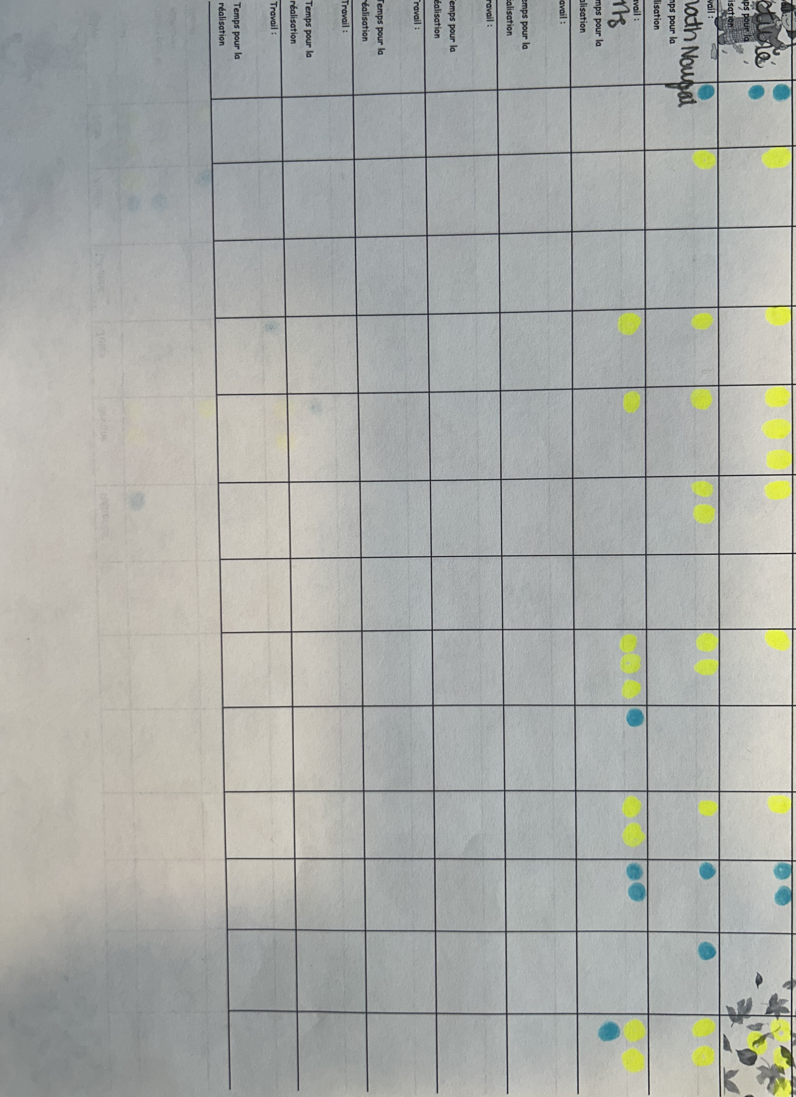
Bleu = interventions en aide aux apprentissages
Jaune = interventions liées au comportement

